Огромный синий кит (летом)
Редакторы: Филипп Тучак, Фёдор Журавлёв
Редакторы благодарят за тестирование и ценные замечания Николая Афонина, Дмитрия Батова, Антона Березанского, Александра Василиженко, Ивана Грабарника, Михаила Гриценко, Матвея Гомона, Александру Долидзе, Максима Еремеева, Дарью Жукову, Алексея Зайцева, Григория Зырянова, Антона Карпиевича, Жанну Касенову, Михаила Коблика, Алексея Ковбу, Евгению Колпащикову, Маргариту Лузину, Илью Матяшина, Дениса Мишкина, Марию Подрядчикову, Даниила Репина, Андрея Рудя, Николая Русскина, Артёма Савочкина, Дмитрия Селянина, Андрея Славина, Дмитрия Хмырова, Никиту Шевелу и друг друга.

Тур 1

Вопрос 1
Курт Кобейн не делал нечто, но и не имел из-за этого ожидаемых проблем. Кобейн говорил, что дело в том, что он очень часто ел определенный продукт. Автор вопроса шутит, что англоязычная поговорка в случае Кобейна работает буквально, только речь в ней про конкретного специалиста. Какого именно?
Ответ: стоматолога
Зачёт: дантиста, зубного
Комментарий: Кобейн почти никогда не чистил зубы, но много ел яблоки и говорил, что это равноценная замена. An apple a day keeps the doctor away — “яблоко в день держит врача на расстоянии” — идиома о пользе правильного питания. В жизни Кобейна врачей был вагон, но вот с зубами, говорят, у него проблем правда не было.
Источники: Charles R. Cross. Heavier than Heaven, 53% текста, Chapter 16 “Brush your teeth”, Ctrl+F “eating apples”
Автор: Филипп Тучак

Вопрос 2
В обществах, где ещё сохранялись некоторые культы, людей с НИМ не подвергали насмешкам. ОН был и у прототипа персонажа, известного как минимум с XVIII века. Назовите ЕГО словом греческого происхождения.
Ответ: гипертрихоз.
Комментарий: в обществах, где сохранялись анималистические культы, люди с повышенной волосатостью тела имели больше шансов вести нормальную социальную жизнь. Первое издание сказки “Красавица и чудовище” было выпущено в 1740 году Габриэль-Сюзанной де Вильнёв. Прототипом чудовища считается Петрус Гонсалвус — человек с гипертрихозом, усыновлённый герцогиней Маргаритой Пармской.
Источники: youtu.be/ii4DBUITUco?t=302
ru.wikipedia.org/wiki/Красавица_и_Чудовище_(сказка)
ru.wikipedia.org/wiki/Гонсалвус,_Петрус
Автор: Фёдор Журавлёв

Вопрос 3
Камбоджийский город Ангкор-Тхом имел квадратную форму, а его главный храм соответствовал д. Что мы заменили в этом вопросе?
Ответ: центру мандалы.
Зачёт: центр мандалы.
Незачёт: центру квадрата
Комментарий: план Ангкор-Тхома должен был соответствовать структуре всей вселенной, а поэтому в его основе лежало устройство мандалы, которое как раз и отображает эту структуру. Главный храм был расположен в центре мандалы и, символически, в центре вселенной.
Источники: Нина Рыбакова. Искусство Камбоджи с древнейших времён до XIV века. С. 172
Автор: Фёдор Журавлёв

Вопрос 4
ОН наблюдается не только в классическом варианте эксперимента. Например, испытуемым могут показывать эмоционально окрашенные и нейтральные слова. Тогда, согласно одному исследованию, люди с депрессией дольше реагируют на слова, описывающие негативные эмоции. Назовите ЕГО.
Ответ: эффект Струпа
Комментарий: слова в эксперименте окрашены не только эмоционально, но и буквально. Эффект Струпа — явление интерференции, при котором наш мозг дольше обрабатывает два конфликтующих сигнала. В оригинальном эксперименте люди дольше называли цвет шрифта, если этим шрифтом было написано название другого цвета (например, синее слово “красный”).
Источники: 1. https://en.wikipedia.org/wiki/Stroop_effect
2. https://en.wikipedia.org/wiki/Emotional_Stroop_test
Автор: Филипп Тучак

Вопрос 5
В вопросе есть замены. На обложке одного из изданий известной научной работы 1960-х изображен набор карточек разных оттенков синего. Можно сказать, что на этой обложке использована в том числе ТА́КАЯ ОНА. Ответьте, от какого имени собственного происходит слово ТА́КАЯ или слово ТАКА́Я.
Ответ: Берлин
Зачёт: Бе́рлин; Берли́н
Комментарий: Брент Бе́рлин и Пол Кей — антрополог и лингвист, которые в 1969 году предложили теорию о том, что названия цветов в языках мира появляются в определенном порядке, с чего началось исследование типологии восприятия цветов и оттенков. Для своего исследования они пользовались разноцветными карточками, и на обложке их книги изображены прямоугольники разных оттенков синего, в том числе похожий на берли́нскую лазурь, — но даже без уточнения оттенка любая лазурь в это книге бе́рлинская (и ке́евская).
Комментарий (изображение):

Источники: 1. Обложка первого издания Brent Berlin and Paul Kay, Basic color terms: their universality and evolution. Berkeley and Los Angeles: The University of California Press, 1969. Pp. xi + 178.
2. Pantone Lapis Blue: https://www.pantone.com/color-finder/19-4045-tcx?srsltid=AfmBOop2q1VGX6sqZ9ez3T6A6ANIIsUeJeMcdQnnoEvjxy34-sSlAz2V
Автор: Филипп Тучак

Вопрос 6
В своих перформансах казахская группа художников “Школа структурного искусства” объединяла разные эпохи. Например, однажды художники использовали мобильные телефоны во время НЕГО. Что такое ОНО?
Ответ: камлание.
Комментарий: во время перформансов художники часто изображали шаманов, но не без постмодернистской иронии. Например, однажды художники пытались позвонить духам во время камлания, то есть обряда связи с духами.
Источники: youtu.be/ONb1ErdO3aM?t=780
Автор: Фёдор Журавлёв

Вопрос 7
Раздаточный материал: [
Could go either way
]
Американский тренер Тед Лассо пытается переучить своих игроков на новую тактику. В ответ на вопрос, хорошая ли это идея, Тед отвечает розданной вам фразой и сравнивает решение применить эту тактику с прогулкой с ЭТИМ ЧЕЛОВЕКОМ. Назовите ЭТОГО ЧЕЛОВЕКА, жившего в первой половине двадцатого века.
Ответ: Роберт Фрост
Комментарий: Тед отвечает, что не уверен, говоря: “could go either way”, что буквально значит “может пойти любым из двух путей”. Существующая тактика — понятная и протоптанная дорожка, тогда как новая — нехоженая и красивая. Схожую дихотомию описывает американский поэт Роберт Фрост в своем стихотворении “Неизбранная дорога”, в котором герой во время прогулки по лесу решает, по какой дорожке на развилке ему пойти.
Источники: Ted Lasso 03x07 31:10
Автор: Филипп Тучак

Вопрос 8
Раздаточный материал (изображение):

В фильме “Что гложет Гилберта Грейпа” глава семьи имеет большие проблемы со здоровьем и с трудом может передвигаться. Незадолго до своей смерти она впервые за семь лет набирается сил выйти из дома, чтобы защитить своего ребенка. В другой сцене она наконец решается подняться по лестнице в своем доме. При описании этой сцены автор вопроса упомянул другой дом. Какой?
Ответ: Дом Дракона
Комментарий: героиня фильма имеет большой лишний вес и не выходит на улицу, боясь, что над ней будут смеяться, а также отказывается подниматься на второй этаж. Но в критические моменты она решает защитить свою семью и дать детям повод собой гордиться. Так, в розданной вам сорокасекундной сцене она триумфально и с большим трудом поднимается наверх. В пожалуй самой известной сцене сериала “Дом Дракона” умирающий король Визерис, давно не покидавший своих покоев, приходит в тронный зал, чтобы защитить свою дочь, с большим трудом проходит через тронный зал и в такой же сорокасекундной сцене карабкается по ступеням к трону.
Источники: 1. https://youtu.be/WcjTqXJBJZ4?si=ViW-uApztZXZcUD7 1:42:50-1:43:43
2. https://youtu.be/MlY9UX7zTgw?si=zTGF_5rAhM4fAm0c
Автор: Филипп Тучак

Вопрос 9
Рассказывая о том, как изменился “Ленин в 1918 году”, блогер заметил, что ОН способен превратить человека, жаждущего расстрелов, в гуманиста. Из какого слова в этом вопросе мы убрали часть букв?
Ответ: монтаж.
Зачёт: перемонтаж.
Комментарий: “Ленин в 1918 году” — это фильм 1939 года, который в 1956 году перемонтировали. Оттуда убрали упоминания Сталина, да и реплики Ленина благодаря новому монтажу стали более миролюбивыми.
Источники: youtu.be/8-oppEXesCY?t=192
ru.wikipedia.org/wiki/Ленин_в_1918_году
Автор: Фёдор Журавлёв

Вопрос 10
Отвечая на письмо Эрика Джонса в 1984 году, Эдвард Теллер написал “Спасибо, что задали вопрос, на который я могу ответить". Иронично, что Джонс просил Теллера рассказать о состоявшейся много лет назад беседе… с каким коллегой Теллера?
Ответ: [Энрико] Фе́рми
Комментарий: известно, что Ферми однажды за обедом внезапно задал вопрос, звучащий как-то типа “Но где же все?”, имея в виду ожидаемое существование инопланетян и отсутствие свидетельств этого. Точную формулировку никто не помнит, и Эрик Джонс стремился восстановить эту историю, написав собеседникам Ферми: Эдварду Теллеру, Эмилю Конопински и Герберту Йорку. Пожилой Теллер в своем ответе имел в виду прогресс в физике и то, что он уже не успевает за современными теориями, но забавно, что он так прокомментировал именно историю о вопросе Ферми, который что тогда, что сейчас остаётся неотвеченным.
Источники: «“Where is everybody?" An account of Fermi's question» by Eric M. Jones https://upload.wikimedia.org/wikipedia/commons/5/54/"Where_is_Everybody?"_An_Account_of_Fermi's_Question.pdf
Автор: Филипп Тучак

Вопрос 11
Дуплет, два вопроса по 30 секунд обсуждения.
1. Героем песни Ивана Смеха является известный человек. Когда он ложится на пол и сворачивается в клубок, то на удивлённый вопрос даёт пояснение, в котором фигурирует ёж. Назовите этого человека.
2. Второй герой этой же песни, являющийся тёзкой первого, после просьбы показать, чем он занимается, идёт в магазин за кетчупом. Назовите этого героя.
Ответ: 1. [Олег] Кулик.
2. [Олег] Мавроматти.
Комментарий: песня Ивана Смеха представляет собой беседу двух знаковых перформанс-художников — Олега Кулика и Олега Мавроматти. Кулик наиболее известен благодаря акциям, по ходу которых вёл себя как собака и нападал на прохожих. Мавроматти же наносил себе увечья и однажды даже распял себя. У Смеха они занимаются более мирными делами: один изображает ежа, другой обмазывается кетчупом.
Источники: Иван Щеглов — Кулик и Мавроматти
ru.wikipedia.org/wiki/Кулик,_Олег_Борисович
ru.wikipedia.org/wiki/Мавроматти,_Олег_Юрьевич
Автор: Фёдор Журавлёв

Вопрос 12
После смерти Рудольфа Шварцкоглера ходили слухи, что он не знал о монтаже и пытался повторить ИКС. Назовите ИКС тремя словами.
Ответ: “Прыжок в пустоту”.
Комментарий: мы продолжили тему радикальных перформанс-художников. Шварцкогле был представителем венского акционизма и тоже любил истязать своё тело. Он умер в возрасте всего 29 лет, выпав из окна. Ходили слухи, что он хотел повторить фотографию Ива Кляйна “Прыжок в пустоту”, на которой тот прыгает с высоты на асфальт. Правда, на деле Кляйн ни на какой асфальт не прыгал — фотография была смонтирована.
Источники: arzamas.academy/materials/1208
Автор: Фёдор Журавлёв

Тур 2

Вопрос 13
Раздаточный материал (изображение):
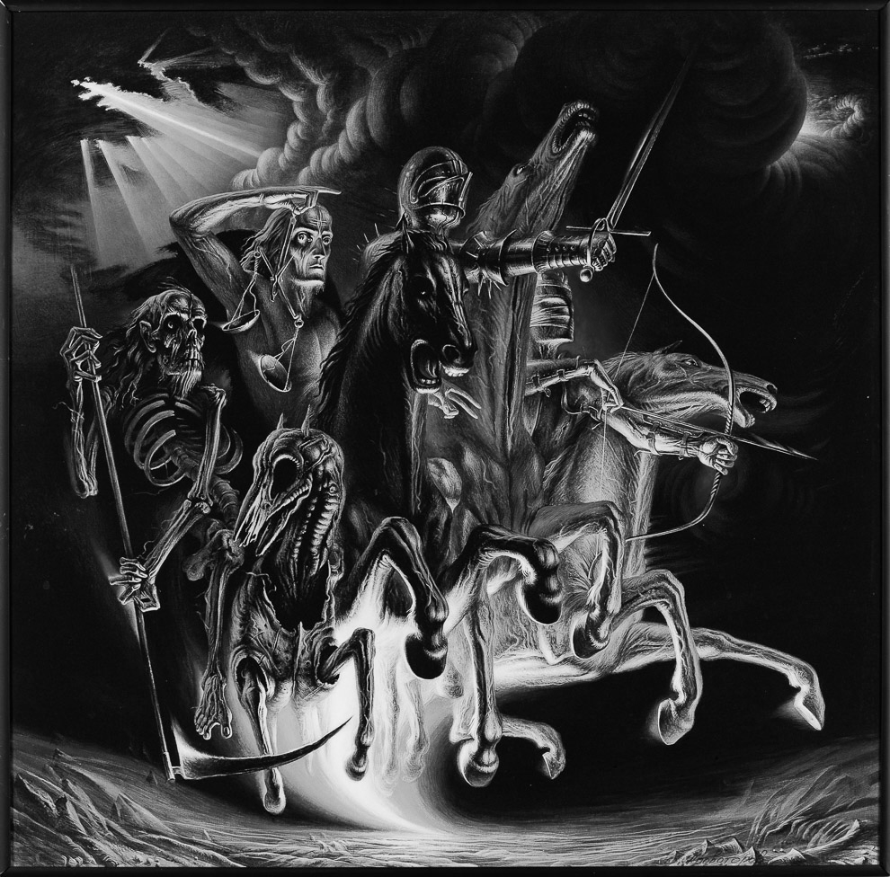
Может показаться странным, но картины православного художника Владислава Провоторова несколько раз использовали в качестве НИХ. Одна ОНА, созданная в 90-е, запечатлела последствия преступления, которое часто приписывают… Кому?
Ответ: [Варг] Викернес.
Комментарий: конечно, мистические картины Провоторова далеки от религиозных канонов, но всё равно как-то неправославно, что сразу две метал-группы поместили его картины на обложки альбомов. Варг Викернес ничего особо не стеснялся, поэтому на обложке его альбома Aske можно было увидеть сгоревшую церковь в окрестностях Бергена. Впрочем, хотя Варга признали виновным в поджоге сразу трёх церквей, конкретно по этому делу его оправдали.
Источники: ru.wikipedia.org/wiki/Провоторов,_Владислав_Алексеевич
ru.wikipedia.org/wiki/Aske
ru.wikipedia.org/wiki/Викернес,_Варг
Автор: Фёдор Журавлёв

Вопрос 14
Критикуя известный тезис, в котором фигурируют ПЕРВАЯ и ВТОРАЯ, социолог упомянул возмущение жителей Дании по поводу теракта, проведённого в Minecraft. Назовите ПЕРВУЮ и ВТОРУЮ.
Ответ: карта, территория.
Комментарий: теракт был проведён в копии Дании, созданной в Minecraft. В данном случае для датчан виртуальная репрезентация места, в котором они живут, оказалась не менее значима, чем реальные объекты. Такая реакция не согласуется с классическим философским тезисом, который гласит, что карта не есть территория.
Источники: youtu.be/YXKE_0IIpVs?t=387
Автор: Фёдор Журавлёв

Вопрос 15
Машина сновидений — стробоскопическое устройство, которое использовали в том числе Джене́зис Пи-О́рридж, Уильям Берро́уз и Игги Поп. Объясняя принцип работы машины сновидений, Тор Па́рсонс проводит сравнение и упоминает, что 13 октября ТАМ была специфическая облачность. Где ТАМ?
Ответ: в небе над Фати́мой
Зачёт: по упоминанию Фати́мы
Комментарий: все трое знают толк в психоделике. Машина сновидений представляет собой лампу во вращающемся цилиндре с вырезанными отверстиями, смотрение на который с прикрытыми глазами якобы вызывает галлюцинации — которые неоднократно описывали как религиозный опыт, упоминая, например, вылетающих навстречу ангелов. Другой религиозный опыт с галлюцинацией был в 1917 в португальской деревне Фатима, когда множество паломников видело, как солнце в небе начало двигаться. Скотт Александер в своем расследовании полагает, что виной тому в том числе воздействие облаков, особым образом перекрывающих и рассеивающих источник света.
Источники: 1. https://youtu.be/eV9yhvI5GF4?si=RuVFghIi5pcy0DGw 22:00-24:32
2. https://www.astralcodexten.com/p/the-fatima-sun-miracle-much-more
Автор: Филипп Тучак

Вопрос 16
Раздаточный материал: [
Hoe Holland een natie werd
]
Исследователь культуры Нидерландов Йохан Хёйзинга старался не использовать слово “Голландия”, но однажды отказался от своего принципа в статье о том, как Нидерланды стали нацией. На раздаточном материале мы значительно изменили название этой статьи. Напишите его в оригинальном виде.
Ответ: How Holland became a nation.
Зачёт: другие переводы той же фразы на английский.
Комментарий: Хёйзинга разок таки прогнулся и использовал более привычное слово “Голландия” в статье, нацеленной на иностранных читателей. Она была написана на английском языке.
Источники: ru.wikipedia.org/wiki/Хёйзинга,_Йохан
Автор: Фёдор Журавлёв

Вопрос 17
К 250-летию Соединённых Штатов Америки изменили дизайны выпускаемых монет. Теперь на реверсе одной из них изображен солдат времён Войны за независимость. Стивен Колбер в шутку возмущается этому, говоря, что это нарушает ЕЁ. Напишите обиходное название этой монеты по-английски, а также назовите ЕЁ или сформулируйте ЕЁ достаточно точно.
Ответ: quarter, Третья поправка [к Конституции [США]]
Зачёт: 25 cents или 25¢ вместо quarter; текст Третьей поправки с зачётом по словам “запрещено квартировать солдат”
Комментарий: там же написано “We shall quarter no soldiers” — говорит Колбер. Quarter тут можно перевести и как квартировать, и как печатать на четвертаках. На самом деле в Третьей поправке написано чуть подробнее: “Ни один солдат не должен в мирное время быть квартирован в каком-либо доме без согласия владельца; также и в военное время, за исключением порядка, установленного законом”.
Источники: 1. https://youtu.be/rc90cX3W53I?si=g7OFzyp3AlAXc33y 5:10
2. https://www.usmint.gov/semiquincentennial-quarters-2026-rolls-and-bags-revolutionary-war-MASTER_SEMIQRW.html “The reverse shows a Continental Army soldier at Valley Forge, Pennsylvania.”
Автор: Филипп Тучак

Вопрос 18
Лу Уилсон и Бреннан Ли Маллиган обсуждают героя одного произведения, который должен неподъемную сумму денег. Комментируя его воодушевление при возможности заработать хотя бы часть суммы, они предлагают метафору ситуации. Согласно ей, в известной истории рядом стоит второй персонаж, который не может даже начать, и СЛЕДУЕТ СОВЕТУ АВТОРА ПРОИЗВЕДЕНИЯ 1940-Х. Ответьте точно, использовав слова на одну букву, что мы заменили в предыдущем предложении.
Ответ: представляет Сизифа счастливым
Зачёт: считает Сизифа счастливым
Комментарий: у этого персонажа взорвалось практически всё тело, и он отдает долги за медицинскую операцию, в которой его сделали киборгом. Постоянные начисления сбивают его прогресс обратно, да и зарабатывает он совсем недостаточно, но сам процесс, в котором он начинает зарабатывать, приносит ему радость. Маллиган и Уилсон представляют персонажа до этого момента, как парня, который смотрит на Сизифа, толкающего вверх камень, в то время как у него самого камень не получается даже сдвинуть с места у подножия, — и он завидует Сизифу, мечтая оказаться на его месте. Своё эссе “Миф о Сизифе” Альбер Камю завершает словами “Сама борьба на пути к высотам достаточна, чтобы наполнить сердце человека. Сизифа следует представлять счастливым”.
Источники: 1. https://watch.dropout.tv/a-starstruck-odyssey-the-complete-experience-1/videos/was-that-the-worst-social-interaction-in-d20-history 6:15-7:25
2. https://dimension20.fandom.com/wiki/Gunthrie_Miggles-Rashbax
3. https://watch.dropout.tv/a-starstruck-odyssey-the-complete-experience-1/videos/rolling-up-the-hill 38:20-38:50, 1:36:33-1:37:10
4. https://en.wikipedia.org/wiki/The_Myth_of_Sisyphus
Автор: Филипп Тучак

Вопрос 19
Слово ОНИ в этом вопросе — замена. Анатоль Штефано́вич отмечает, что составить по-настоящему аутентичный корпус устной речи практически невозможно. Штефанович называет ИХ самым большим доступным аутентичным устным корпусом — правда, сожалеет о нерепрезентативности, ведь на записях в основном возрастные белые мужчины. ОНИ стали аргументом в пользу… чего?
Ответ: отставка [Ричарда] Никсона
Зачёт: импичмент [Ричарда] Никсона
Комментарий: если люди знают, что их записывают, они начинают говорить иначе. Соответственно, чтобы записать аутентичную речь, надо записывать не подозревающих об этом людей. Это, конечно, неэтично, но Ричарда Никсона это не заботило. Так называемые Nixon tapes — плёнки Никсона — были записями разговоров в Белом доме, которые после Уотергейтского скандала с попыткой записать ещё и встречи демократов, привели к отставке Никсона.
Источники: 1. Stefanowitsch, Anatol. 2020. Corpus linguistics: A guide to the methodology (Textbooks in Language Sciences 7). Berlin: Language Science Press. С. 27
2. https://en.wikipedia.org/wiki/Nixon_White_House_tapes
Автор: Филипп Тучак

Вопрос 20
Одна американская афиша времён Перестройки предлагала посмотреть на выступление советских теледикторов. Ответьте, какие два слова в предыдущем предложении мы заменили одним, и напишите звукоподражание, которое также присутствовало на этой афише.
Ответ: Talking Heads, Му.
Комментарий: во времена Перестройки в США с гастролями приехали некоторые советские рок-групы, в том числе Звуки Му. Одна афиша за экспериментальный стиль рекламировала их как “советских Talking Heads”. Замена обусловлена тем, что теледикторов называют говорящими головами.
Источники: t.me/betweenprigov/9192
Автор: Фёдор Журавлёв

Вопрос 21
Анархист Пётр Рябов упоминает случай, когда в Череповце жена работника местного завода вместо комнаты в общежитии получила отдельную квартиру. Далее Рябов заключает, что ЕЁ практикуют и по сей день. Напишите слово “ОНА” в верхней части бланка.
Ответ: вира.
Комментарий: завод в Череповце очень долго не обновляли, из-за чего он стал опасен для его работников, да и для всех жителей города тоже. Муж этой женщины умер, когда на производстве надышался воды, содержание вредных веществ в которой в 60 раз превышало норму. За это руководство завода откупилось от женщины квартирой. На Руси вирой называли выкуп, который нужно было выплатить за убийство свободного человека. Указание написать ответ в верхней части бланка могло напомнить вам про морскую команду “вира!”, которая означает “поднимай груз вверх!”.
Источники: Пётр Рябов. Череповецкие письма. С.12
ru.wikipedia.org/wiki/Вира
ru.wikipedia.org/wiki/Вира_(значения)
Автор: Фёдор Журавлёв

Вопрос 22
Раздаточный материал (изображение):
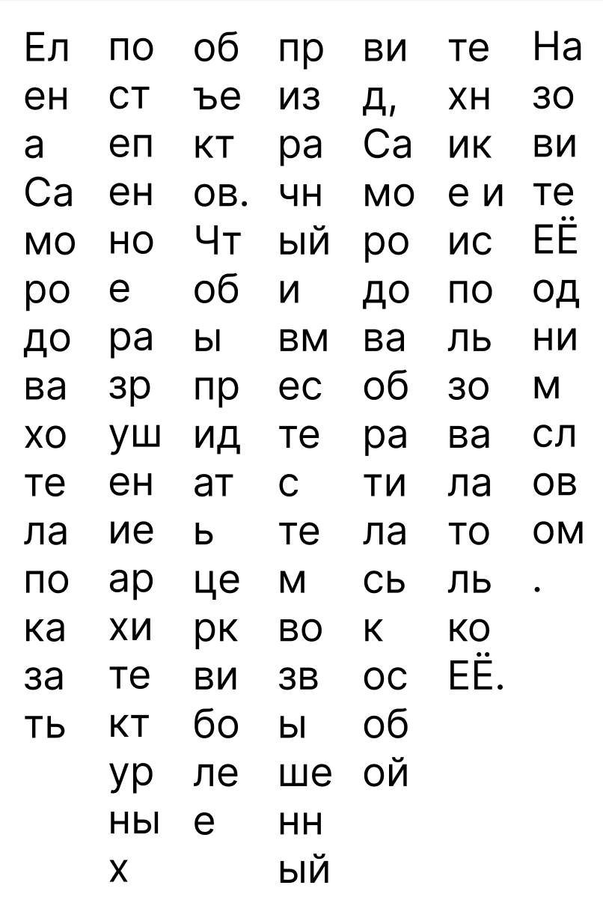
Елена Самородова хотела показать постепенное разрушение архитектурных объектов. Чтобы придать церкви более призрачный и вместе с тем возвышенный вид, Самородова обратилась к особой технике и использовала только ЕЁ. Назовите ЕЁ одним словом.
Ответ: основа.
Комментарий: на гобелене Самородовой церковь вышита только при помощи вертикальных нитей основы, а нитей утка нет. Вёрстка раздатки должна была помочь вам представить гобелен, у которого остались только вертикальные нити.
Комментарий (изображение):
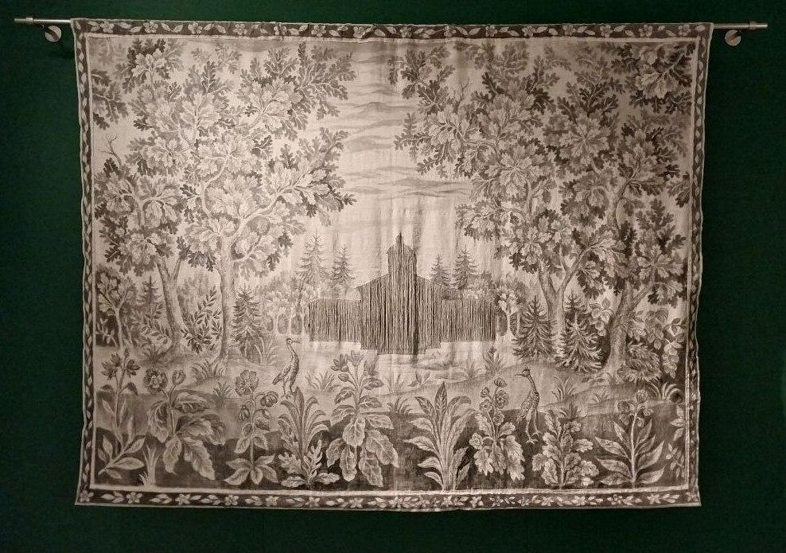
Источники: выставка “Торжество меланхолии” в выставочном центре Ruarts Foundation, которую автор вопроса посетил 5 июля 2026 года.
Автор: Фёдор Журавлёв

Вопрос 23
Рассказывая своей знакомой о парадоксе ЕЁ, начитанный автор вопроса отметил, что тот производит всё меньшее впечатление на каждого следующего слушающего. Знакомая ответила, что в таком случае не станет сама пересказывать историю о НЕЙ другим. Назовите ЕЁ.
Ответ: сатанинская бутылка [Стивенсона]
Комментарий: парадокс сатанинской бутылки происходит из рассказа Роберта Льюиса Стивенсона, который повествует об исполняющей желания бутылке, которую владелец, чтобы избежать проклятия, должен продать дешевле, чем купил, с условием, что покупатель должен знать об этих условиях. Если все покупатели логичны и не хотят быть проклятыми, то, так как купивший её за один цент не сможет её перепродать дешевле и откажется от покупки, по цепочке откажутся и все предыдущие, подумав об этом, – то есть, продать бутылку нельзя изначально, вне зависимости от стартовой стоимости.
Источники: 1. ЛОАВ 12.11.2023
2. https://ru.wikipedia.org/wiki/Парадокс_сатанинской_бутылки_Стивенсона
3. https://ru.wikipedia.org/wiki/Сатанинская_бутылка
Автор: Филипп Тучак

Вопрос 24
После рекордно прогрессивных выборов 2018 года к четырем политикам обратились с распространенным оскорбительным клише. Ирония в том, что из всей четверки только Илха́н Ома́р до 12 лет не ДЕЛАЛА ЭТО. Как можно заметить, только один из редакторов этого турнира “ДЕЛАЕТ ЭТО”. Какие слова мы заменили словами ДЕЛАТЬ ЭТО?
Ответ: жить в США
Комментарий: в 2018 году в Палату представителей избрали в том числе четверку девушек-политиков, известную как the Squad, которые выступали за прогрессивные реформы и против риторики Трампа. Он в ответ, конечно, заявил им “отправляться туда, откуда они приехали”, воспользовавшись тем, что все они не белые. Нюанс в том, что приехали они из Цинциннати, Нью-Йорка и Детройта, где и родились. “Мы живём не в США” — внутричгкшный мем о перекосе в тематике пакетов. В США, судя по вопросам, живёт Филипп, но не Федя.
Источники: https://www.abc.net.au/news/2019-07-15/trump-tells-us-born-congresswomen-to-go-back-to-home-countries/11308368
Автор: Филипп Тучак, Фёдор Журавлёв

Тур 3

Вопрос 25
Дуплет, два вопроса по 30 секунд обсуждения. Команды, которые правильно ответят на оба вопроса дуплета, получат крупную денежную сумму.
1. По выражению одной китаянки, после общения с консервативными родителями ей хочется спрятать АЛЬФУ в сейф. Назовите АЛЬФУ.
2. Один фанат Doom использовал настил с картошкой, который ПРОПУСК калькулятор. Заполните ПРОПУСК одним словом.
Ответ: 1. Матка.
2. Питал.
Зачёт: Запитал, запитывал.
Комментарий: китаянке хотелось защититься от репродуктивного давления со стороны родителей, которые считали, что сами могут распоряжаться её маткой. Поскольку картошку можно превратить в простейшую батарейку, один любитель запитал от неё калькулятор, на котором запустил Doom. Если вы правильно ответили на оба вопроса дуплета, то на стыке ответов получили “маткапитал”, а это и правда довольно большая денежная сумма.
Источники: https://youtube.com/watch?v=lkYVilWoIKo
https://youtu.be/7AyATkJdLvk?t=916
Автор: Фёдор Журавлёв

Вопрос 26
Дизайн ЭТОГО был выбран для того, чтобы пыль и грязь смывались дождём. Внешним видом ЭТОГО вдохновились создатели одного шоколада. Напишите название ЭТОГО.
Ответ: ПО-2.
Зачёт: забор Лахмана.
Комментарий: дизайн самого знаменитого забора СССР и постСССР был создан архитектором Борисом Лахманом. Его характерные выбоины имели практический смысл: плита самоочищалась от пыли после каждого дождя. Внешне ПО-2 похож на шоколадку.
Источники: pravilamag.ru/articles/3168-fence/
ru.wikipedia.org/wiki/Железобетонный_забор_ПО-2
2020.festivalsreda.ru/works/1575/index.html
Автор: Фёдор Журавлёв

Вопрос 27
Косвенная эвиденциальность — языковая категория, используемая, когда человек говорит о том, чего сам не видел: например, обсуждая сплетни о ком-то. Александр Кибрик в одной грамматике называет косвенную эвиденциальность термином “согласность”. Орбита — это тоже, так сказать, “согласность”. Какое слово мы дважды изменили в этом вопросе?
Ответ: заглазность
Комментарий: если человек что-то не видел, значит, это произошло у него как бы “за глазами”. Сплетничать о ком-то — тоже значит говорить о нём “за глаза”. А глазная орбита — это что-то, что физически “за глазом”.
Источники: 1. А.Е. Кибрик. Опыт структурного описания арчинского языка, Том 2. 1977.
2. В.А. Плунгян. 2011. Введение в грамматическую семантику: грамматические значения и грамматические системы языков мира: “В русской традиции для такого нерасчлененного показателя непрямого доступа использовался яркий термин заглазность (особенно в работах по кавказоведению, ср. Кибрик 1977b для арчинского языка)” https://studfile.net/preview/11026073/page:83/
3. https://ru.wikipedia.org/wiki/Эвиденциальность
4. https://ru.wikipedia.org/wiki/Глазница
Автор: Филипп Тучак

Вопрос 28
Раздаточный материал: [
**** Depression ***** *****
]
Рэпер Маркул метафорически говорит, что людей, которые встречают по одежде, легко обмануть и без НИХ. Вероятно, это отсылка не только на англоязычное сленговое выражение, но и на название альбома, пропущенные в котором слова, как известно, встречаются на НИХ. Назовите ЕЁ и восстановите название альбома.
Ответ: кепка, Make Depression Great Again
Зачёт: “бейсболка” вместо “кепка”
Комментарий: выражение “no cap” означает “реально, без вранья” — его можно перевести как “без кепки”, но на самом деле оно происходит от названия игры capping, в которой игроки по очереди преувеличенно оскорбляют друг друга. Кепки Make America Great Again стали популярным мерчем на республиканских ралли, где людей тоже легко обманывали. В 24 вопросе мы вам напомнили, что я живу в США, так что пропуски 4-5-5 на раздатке вы могли заполнить, просто распознав паттерн).
Источники: 1. Markul — Корни
2. https://www.merriam-webster.com/slang/no-cap
Автор: Филипп Тучак

Вопрос 29
Наталья Конрадова пишет, что в СССР некие люди иногда были связаны с официальными организациями. Например, в 1979 году на психологический симпозиум в Тбилиси пригласили сеньору. Какое слово мы заменили в этом вопросе?
Ответ: Джуну.
Комментарий: экстрасенсы в СССР не были маргиналами. Они не только были очень популярны — с ними ещё и сотрудничали учёные, желавшие понять суть их дара. Грузинская экстрасенша Евгения Давиташвили, более известная как Джуна, даже числилась старшим научным сотрудником в Институте радиотехники и электроники, а также участвовала в симпозиуме о бессознательном вместе с, например, Романом Якобсоном. Возможно, работая в институте, Джуна хотела прокачаться до Сеньоры.
Источники: Наталья Конрадова. Археология русского интернета. Телепатия, телемосты и другие техноутопии холодной войны. С.107
Автор: Фёдор Журавлёв

Вопрос 30
Гомер, описывая украшения на щите Ахилла, изображает очень сложные сюжеты, описывающие целые истории. Владимир Файер отмечает, что эти изображения можно уместить на щит, только если они имеют общее свойство с одной вымышленной коллекцией. Каких, так сказать, животных он при этом упоминает?
Ответ: шоколадных лягушек
Комментарий: изображения на щите как будто движутся: Гомер рассказывает целые истории, где персонажи танцуют, передают друг другу предметы, начинают и заканчивают битвы. Файер вспоминает в связи с этим коллекционные вкладыши волшебников и волшебниц в шоколадных лягушках из “Гарри Поттера”, которые тоже двигались. Простите за роулинг.
Источники: 1. https://classics.mit.edu/Homer/iliad.18.xviii.html Ctrl+F shield
2. https://ru.m.wikisource.org/wiki/Илиада_(Гомер%3B_Гнедич)/Песнь_восемнадцатая
3. В. В. Файер, лекция “Бессонница. Гомер. Тугие паруса” в рамках Летней лингвистической школы – 2024
Автор: Филипп Тучак

Вопрос 31
В одной песне девушке надоедает беседа на свидании, и она предлагает парню, который ей, тем не менее, нравится, чтобы тот ДЕЛАЛ ЭТО, — хотя песня и на английском языке. После этого звучит короткий гитарный проигрыш, что, вероятно, является языковой игрой. Ответьте, использовав два слова на соседние буквы алфавита: что мы заменили словами ДЕЛАТЬ ЭТО?
Ответ: говорить между [её] ног
Зачёт: с уточнениями “по-французски”, “на французском”
Комментарий: короткий проигрыш по-английски — lick [лик]. Собеседник девушке очевидно нравится, а вот расспросы вида “Какой у тебя любимый цвет?” или “Что ты думаешь о религии?” — нет, так что она предлагает перевести, так сказать, диалог в более физическое русло, после чего группа Måneskin вставляет такой аудиокаламбур. “Говорить между ног по-французски” — шуточный эвфемизм очень хорошего орального секса.
Источники: 1. Måneskin — BABY SAID
2. https://guitarsymphony.com/guitar-lick/
Автор: Филипп Тучак

Вопрос 32
Раздаточный материал: [
Alright – thou art pretty hot.
]
Перед вами второе предложение шуточного произведения английского поэта Бра́йана Би́лстона. Напишите его первое предложение, совпадающее со строкой более известного произведения, по-английски или ее перевод на русский.
Ответ: Shall I compare thee to a summer’s day?
Зачёт: Могу ль тебя равнять я с летним днем?; другие узнаваемые переводы
Комментарий: восемнадцатый сонет Шекспира — известное стихотворение, где он высокохудожественно восхваляет прекрасного юношу. Билстон обходится гораздо более коротким и емким комплиментом.
Источники: Brian Bilston “Shakespearean Haiku” https://brianbilston.com/2026/04/17/some-haiku-for-international-haiku-poetry-day/
Автор: Филипп Тучак

Вопрос 33
Раздаточный материал (изображение):
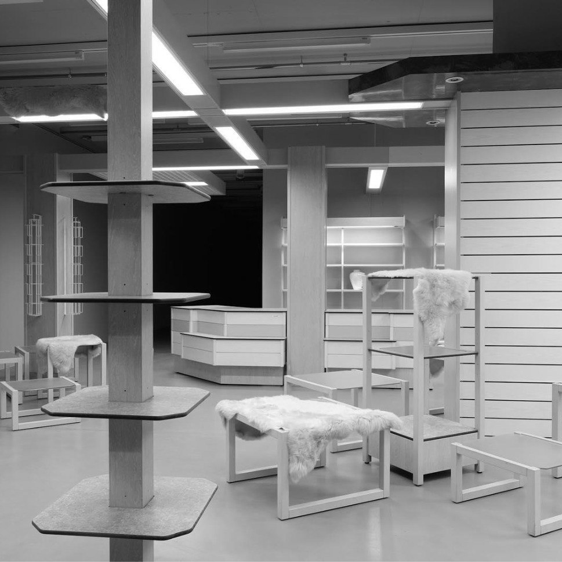
Эта работа немецкой художницы Хенрике Науманн посвящена Энверу Шимшеку — владельцу специализированного магазина, которого убили правые террористы. По мнению одного блогера, работа Науманн отсылает к НЕЙ, написанной в середине XX века. Напишите ЕЁ название.
Ответ: Where Have All the Flowers Gone.
Зачёт: Где цветы?, другие варианты перевода, а также оригинальное название с незначительными искажениями.
Комментарий: турецкого цветочника Шимшека застрелили террористы из организации “Национал-социалистическое подполье”. Посвящённая Шимшеку работа представляет собой опустевший цветочный магазин. По мнению одного блогера, этот образ также отсылает к знаменитой антивоенной песне, написанной Питером Сигером и дополненной Джо Хикерсоном. На немецком её исполняла Марлен Дитрих.
Источники: t.me/plottwist_m/3171
ru.wikipedia.org/wiki/Where_Have_All_the_Flowers_Gone
Автор: Фёдор Журавлёв

Вопрос 34
Каракатицы преимущественно живут в одиночестве, а также постоянно изменяют свою окраску. Размышления Питера Годфри-Смита о том, как соотносятся эти два факта, напомнили автору вопроса классический вопрос о НЁМ. Назовите ЕГО несколькими словами.
Ответ: падающее дерево в лесу.
Зачёт: падающее дерево, дерево в лесу, звук падающего дерева в лесу, звук падающего дерева.
Комментарий: те каракатицы, которые живут социально, общаются, изменяя окраску тела. Однако у одиноких каракатиц цвет тела тоже меняется. Для них, видимо, это действие имеет другой смысл, но какой именно — непонятно. Из-за этого учёным сложно определить, по какой именно причине в конкретный момент каракатица изменила цвет и стоит ли за этим какое-то послание окружающему миру, ведь если рядом нет других особей, которые могут его воспринять, то непонятно, существовало ли это послание изначально. Схожее рассуждение приведено в классическом философском вопросе о падающем дереве в пустом лесу — если звук падения никто не воспринимает, то существует ли он на самом деле?
Источники: Питер Годфри-Смит. Чужой разум. Осьминоги, море и глубинные истоки сознания. С.132
ru.wikipedia.org/wiki/Звук_падающего_дерева_в_лесу
Автор: Фёдор Журавлёв

Вопрос 35
Рыбы борются с инфекциями не так, как люди, а именно, ищут места с определенной характеристикой окружающей среды. В рамках одного исследования рыбам ДЕЛАЛИ ЭТО, после чего они уплывали из таких мест. Ответьте, что мы заменили словами СДЕЛАТЬ ЭТО, использовав двухкоренное слово.
Ответ: дать жаропонижающее
Зачёт: ввести, вколоть вместо дать; нурофен, ибупрофен, парацетамол, аспирин, антипиретик[и] вместо жаропонижающее
Комментарий: когда хладнокровные заболевают, они не могут вызвать у себя жар самостоятельно, чтобы побороть инфекцию, поэтому они могут отправляться в более теплую среду и нагреваться с ее помощью. Если дать человеку жаропонижающее, то у нас упадет температура. У тунца, на котором ставили опыты, результат похож, но их полученное жаропонижающее, по-видимому, заставляет физически перестать искать теплое место и уплыть из него.
36
Источники: 1. https://youtu.be/5-aknk49WAc?si=DM7ixAqr3IO7_Lh0
2. Evans SS, Repasky EA, Fisher DT. Fever and the thermal regulation of immunity: the immune system feels the heat. Nat Rev Immunol. 2015 Jun;15(6):335-49. https://pmc.ncbi.nlm.nih.gov/articles/PMC4786079/ Ctrl+F “is negated by antipyretic drugs”
Автор: Филипп Тучак

Вопрос 36
Раздаточный материал (изображение):
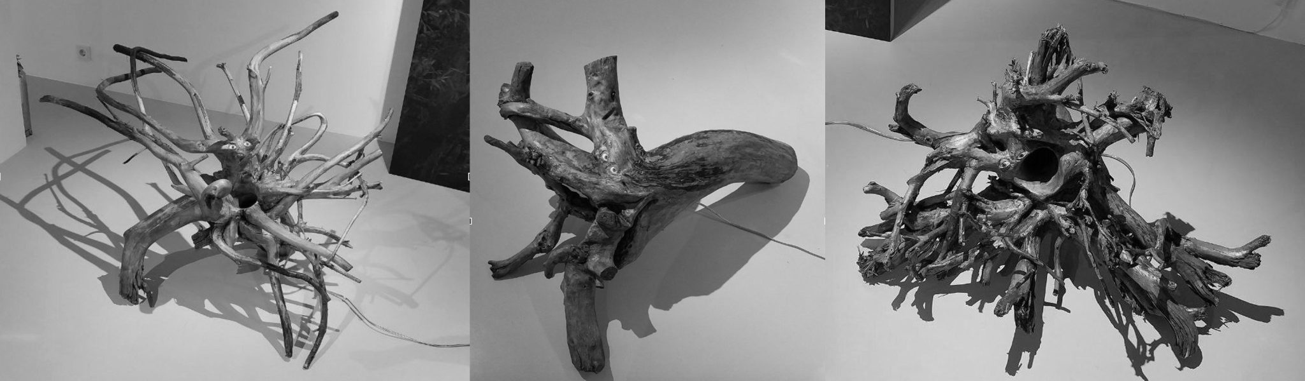
Вы видите часть работы Всеволода Абазова, у которой также есть музыкальное сопровождение. Ответьте двумя словами, которые заканчиваются одинаково: как называется эта работа?
Ответ: хор мандрагор.
Комментарий: Абазов так изобразил мандрагор. Эта работа сопровождается сюитой, в которой можно услышать несколько голосов — видимо, это поют сами мандрагоры.
Источники: выставка “Торжество меланхолии” в выставочном центре Ruarts Foundation, которую автор вопроса посетил 5 июля 2026 года.
Автор: Фёдор Журавлёв

